Základní škola a Mateřská škola Litvínov – Janov,
Přátelství 160, okres Most
PSČ 435 42, tel: 476742362
IČO: 00832502, Nejsme plátci DPH

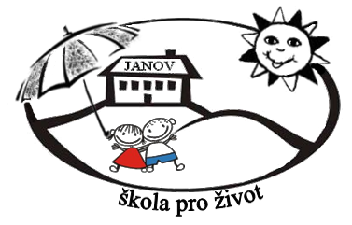
Krytoland Shop s.r.o.
Na dolinách 1272/41
Praha 4 – Nusle
IČ: 25691198
Datum: 2023-10-20
Objednávka č. 168/2023

Objednáváme u Vás:

10 tablet Samgung SM-X200 Galaxy
2 ks telefon Samgung SM-F731B Galaxy
1 ks telefon Samsung SM-A047F Galaxy

5lužba/zboží bude v hodnotě bez DPH

---

Služba/zboží bude v hodnotě včetně DPH:

93.998,- Kč

Objednávku vystavila: Iva Hejlová

Prošlo předběžnou řídící a finanční kontrolou před vznikem závazku.

Příkazce operace: PhDr. Miroslava Holubová …………………………….. datum ……………………..

Správce rozpočtu: Jitka Ziková ……………………………………………… datum …………………….

